北京市会计师事务所设立审批
网上办理指南

为优化北京市营商环境，贯彻落实政务服务“网上可办”改革工作的相关要求，北京市财政局优化了会计师事务所设立审批办理流程，全程网办，基本实现零见面服务。
一、政策依据
1．《中华人民共和国注册会计师法》
2．《财政部关于修改<会计师事务所执业许可和监督管理办法>等2部部门规章的决定》（财政部令第97号）
二、受理条件
（一）会计师事务所设立的条件
1.普通合伙会计师事务所申请执业许可，应当具备下列条件：
（1）2名以上合伙人且合伙人均符合相关文件规定条件。
（2）书面合伙协议。
（3）有经营场所。
2.特殊普通合伙会计师事务所申请执业许可，应当具备下列条件：
（1）15名以上由注册会计师担任的合伙人，且合伙人均符合规定的条件。
（2）60名以上注册会计师。
（3）书面合伙协议。
（4）有经营场所。
3.有限责任会计师事务所申请执业许可，应当具备下列条件：
（1）5名以上股东，且股东均符合规定的条件。
（2）不少于人民币30万元的注册资本。
（3）股东共同制定的公司章程。
（4）有经营场所。
（5）符合《中华人民共和国公司法》的相关规定。
（三）会计师事务所的合伙人（股东）应当具备下列条件：
1.具有注册会计师执业资格。
2.成为合伙人（股东）前3年内没有因为执业行为受到行政处罚。
3.最近连续3年在会计师事务所从事审计业务且在会计师事务所从事审计业务时间累计不少于10年或者取得注册会计师执业资格后最近连续5年在会计师事务所从事审计业务。
4.成为合伙人（股东）前3年内没有因欺骗、贿赂等不正当手段申请会计师事务所执业许可而被省级财政部门作出不予受理、不予批准或者撤销会计师事务所执业许可的决定。
5.在境内有稳定住所，每年在境内居留不少于6个月，且最近连续居留已满5年。
6.不具备注册会计师资质，但具有相关职业资格的人员，经合伙协议约定，可以担任特殊普通合伙会计师事务所履行内部特定管理职责或者从事咨询业务的合伙人，但不得担任首席合伙人和执行合伙事务的合伙人，不得以任何形式对该会计师事务所实施控制。
7.普通合伙会计师事务所和特殊普通合伙会计师事务所应当设立首席合伙人，由执行合伙事务的合伙人担任。有限责任会计师事务所应当设立主任会计师，由法定代表人担任，法定代表人应当是有限责任会计师事务所的股东。
此外，首席合伙人（主任会计师）应当符合下列条件：
（1）在境内有稳定住所，每年在境内居留不少于6个月，且最近连续居留已满10年。
（2）具有代表会计师事务所履行合伙协议或者公司章程授予的管理职权的能力和经验。

三、网上申请指南
(一)网上申请网站：财政会计行业管理系统
网址：http://acc.mof.gov.cn
首次申请新设事务所需要以合伙人身份登录，具体登录名及密码与注册会计师本人每年进行年检使用的一致。以一人为主要申请人，填写所有申请信息后，提交其他合伙人（也以个人身份登录）同意后，提交北京市财政局审核。
（二）具体申请步骤：
1.拟设立会计师事务所重名查询。
向市场监管部门申领营业执照前，应先登录财政会计行业管理网进行事务所重名查询，需按照“字号”查询，确认没有重名后，方可申领营业执照。
具体操作：登录财政部“会计行业管理系统—会计师事务所—事务所重名查询”，会计师事务所原则上不得使用包含其他已取得执业许可的会计师事务所字号的名称，如需使用必须获得相应会计师事务所的书面名称授权许可书。
注：申请人在申请前需办理转所手续，如是原所股东或者合伙人的还应事先办理退股或者股权转让手续。注册会计师个人关系必须转为注册会计师协会代管状态，才能申请新设立事务所。
2.办理完市场监管登记注册手续，领取营业执照之日起60日内（本会计师事务所相关信息在北京市企业信用信息网上可查询即认定市场监管登记办理完毕），通过“财政会计行业管理系统”网上填报相关信息，申请执业许可。
3.网上提交会计师事务所设立申请。
注：申请中如提示有不符合项，需进行修改后才能提交成功。
网上提交申请材料包括以下内容，请按网上顺序将所有资料的原件原件扫描PDF格式上传附件：
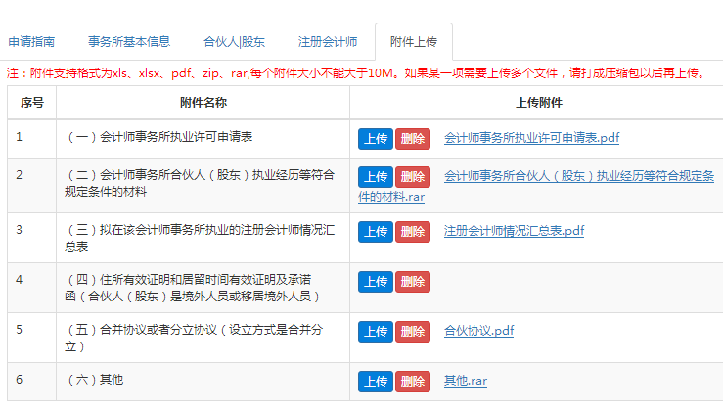
4、“附件上传”填报要求及示例（示例见附件1、2、3、4、5、6、12、13、）：
（一）会计师事务所受理条件（原件扫描PDF格式上传）
1.会计师事务所执业许可申请表：
全体合伙人（股东）签字、加盖注册会计师章和事务所公章。（见附件1）
2.会计师事务合伙人（股东）执业经历等符合规定条件的材料：
（1）会计师事务所合伙人或者股东情况汇总表：
首席合伙人（股东）签字、加盖注册会计师章和事务所公章。（见附件2）
（2）会计师事务所合伙人或者股东执业经历表：
每名合伙人或股东分别填写一份，合伙人或股东本人签字、盖注册会计师章。（见附件3）
（3）注册会计师执业证书。
（4）注册会计师执业经历材料：
①最近连续五年一直从事审计业务的注册会计师。
本人取得注册会计师执业证书后，最近连续5年一直从事审计业务的，需出具附件13，后附附件12。附件13需要原所首席合伙人或主任会计师签字并盖事务所公章。(不需再附审计报告)
②最近连续3年在会计师事务所从事审计业务且在会计师事务所从事审计业务时间累计不少于10年的，请填写附件3，同时上传“审计工作底稿中有本人签字的复核复印件”，并出具附件13，不需出具附件12。
注：依据97号令第六十四条“第六十四条 会计师事务所采取隐瞒有关情况、提供虚假材料等手段拒绝提供申请执业许可情况的真实材料的，省级财政部门不予受理或者不予许可，并对会计师事务所和负有责任的相关人员给予警告。会计师事务所采取欺骗、贿赂等不正当手段获得会计师事务所执业许可的，由省级财政部门予以撤销，并对负有责任的相关人员给予警告。”北京市财政局会计处将对该事务所进行撤销处理。
(5)注册会计师转所表（各省市注册会计师协会办理转所专用表）。需加盖转出所公章、转入所公章、转出地注册会计师协会公章。
3.拟在该会计师事务所执业的注册会计师情况汇总表：
只填写合伙人或股东以外的注师情况，如没有其他注师，填“无”，首席合伙人或股东签字、加盖注册会计师章和事务所公章。（见附件4）
4.具有注册会计师执业资格的境外人员或移居境外人员承诺函（如无境外或移居境外人员此表不需填报）：住所有效证明（房产证或租赁合同等）、居留时间有效证明（护照等证件）。（见附件5）
5.其他：
（1）统一社会信用代码、工商登记日期。
（2）经营场所产权证明或使用权证明。

请注意：以上提交的所有纸质原件由会计师事务所自行保存，在后续检查工作中将作为备查资料；转制的会计师事务所在发放证书前将旧执业证书及网上提交的纸质原件通过中国邮政速递EMS至北京市财政局会计处。

五、咨询方式
1.政策及办理指南等文件见北京市财政局网站（主页面左下角热点服务事项—机构办事—会计师事务所管理），位置如下图：
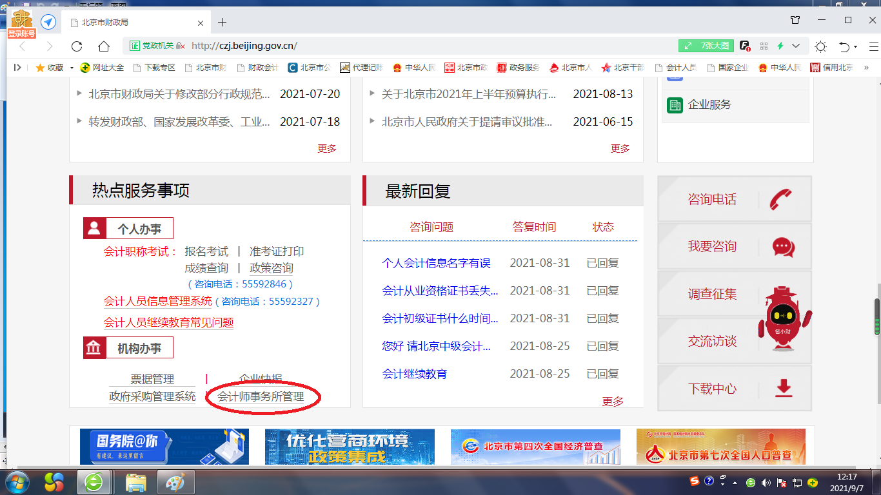

2.技术支持电话010-68553117（财政会计行业管理网运维电话，如填报中有操作及保存等问题均可拨打）。
3.政策咨询电话010-55592327。

北京市财政局会计处
2021年9月6日

